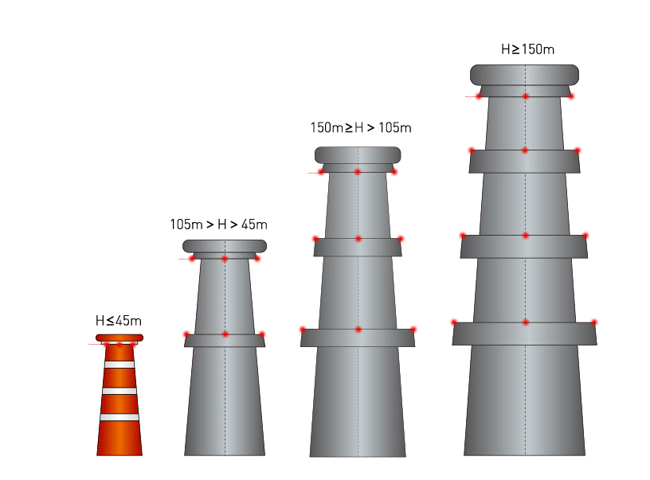
电厂烟囱航空障碍灯配置参考方案
●烟囱高度≥45米时，顶部设置一层中光强B型航空障碍灯，并且刷7条色标。
●当烟囱高度>45米≤105米时，烟囱应设置双层航空障碍灯，顶部需要设置中光强B型航空障碍灯，中间位置同样设置中光强B型障碍灯。
●当烟囱高度>105米≤150米时，烟囱应设置多层航空障碍灯，顶部需要设置中光强A型航空障碍灯，其他各层设置中光强B型障碍灯，且各层的间距不应大于45米，分布距离尽可能相等。
●当烟囱高度≥150-240米时，烟囱顶端设置高光强A型航空障碍灯，其他各层设置中光强B型航空障碍灯。
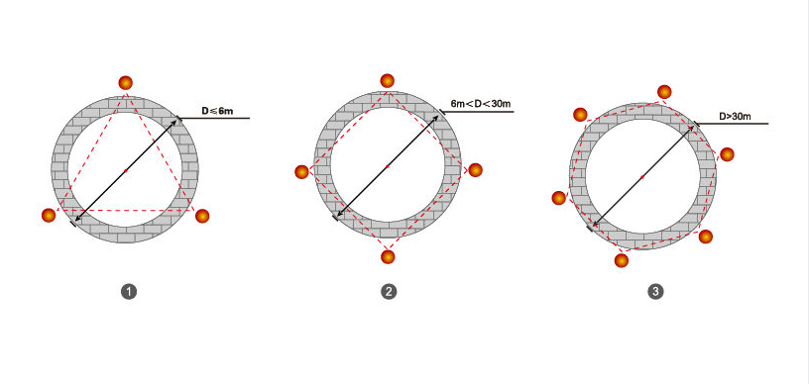
● D ≤ 6米时，每层需要设置3个航空障碍灯。
● 6米< D < 30米时， 每层需要设置4个航空障碍灯。
● 30米< D < 60米时，每层需要设置6个航空障碍灯。
● D ≥ 60米时， 每层需要设置8个航空障碍灯。

由于烟囱本身结构的特殊性，在设置航空障碍灯的时候，安装在其顶部的障碍灯必须位于顶端1.5-3米之间，当烟囱的高度>150米时，障碍灯应安装在烟囱顶端以下7.5米的范围内。

参考标准：
●中国民用航空局CAAC：《MH5001-2021》/《MH/T6012-2015》
●国际民航组织ICAO:《国际民用航空公约附件14第1卷-2018》
●美国联邦航空局FAA：《AC150/5345-43J》

